Documentación de la Escuela Secundaria Técnica Tierra y Libertad No. 4
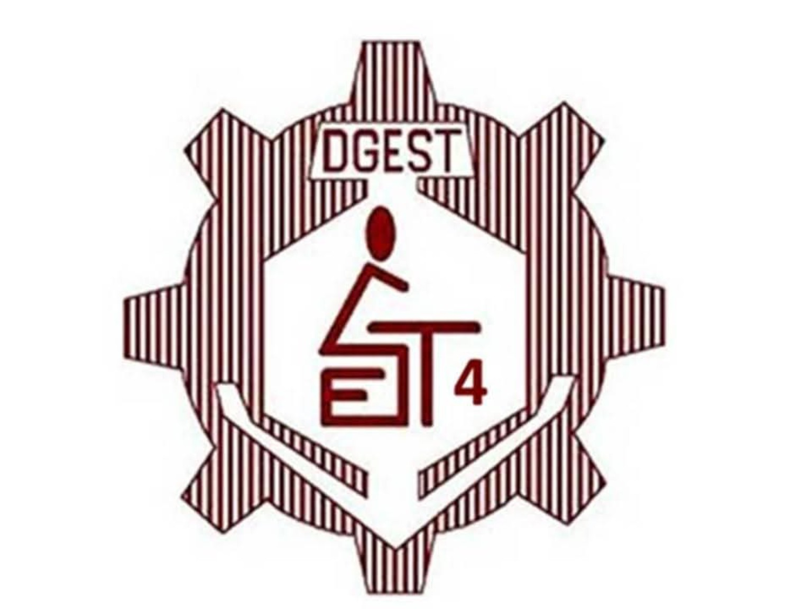

Introducción
La Escuela Secundaria Técnica Tierra y Libertad No. 4 es una institución educativa dedicada a la formación académica y técnica de los jóvenes, brindando una educación de calidad que favorece el desarrollo integral de sus estudiantes.

Historia
La Escuela Secundaria Técnica Tierra y Libertad No. 4 fue creada con el propósito de ofrecer educación secundaria a los jóvenes de la comunidad, promoviendo valores, conocimientos y habilidades que les permitan continuar sus estudios y contribuir al desarrollo de la sociedad.

Misión
Brindar una educación integral de calidad, basada en valores, conocimientos científicos, tecnológicos y humanísticos, que fomente el desarrollo académico, personal y social de los estudiantes.

Visión
Ser una institución reconocida por su excelencia educativa, formando estudiantes responsables, innovadores y comprometidos con su comunidad.

Objetivo General
Proporcionar una educación secundaria que fortalezca las competencias académicas, técnicas y sociales de los alumnos, preparándolos para enfrentar los retos de su vida personal y profesional.

Servicios que ofrece
• Educación secundaria técnica.
• Talleres tecnológicos.
• Actividades deportivas.
• Actividades culturales y artísticas.
• Orientación educativa.
• Eventos académicos y cívicos.

Importancia de la Escuela
Forma estudiantes con valores y responsabilidad, promueve el aprendizaje, prepara a los jóvenes para estudios superiores y contribuye al desarrollo de la comunidad.

Conclusión
La Escuela Secundaria Técnica Tierra y Libertad No. 4 desempeña un papel fundamental en la formación de los jóvenes, proporcionando conocimientos, valores y habilidades que les permiten construir un mejor futuro.

